Mathématiques : La symétrie. 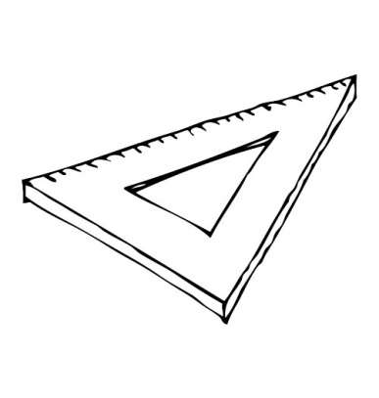

Pour chaque cas,trace la forme symétrique à celle déjà tracée.

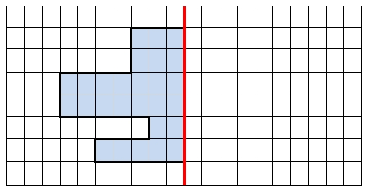

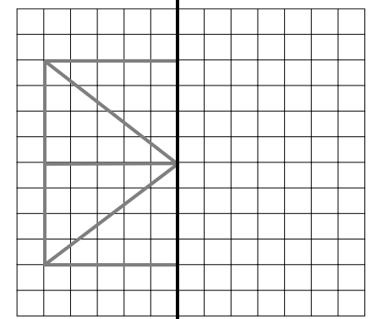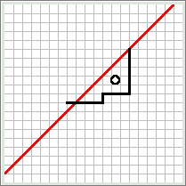Il y a différentes sortes de symétrie :
*la symétrie orthogonale : c’est une transformation du plan qui envoie tout point -de l’autre côté de l’axe
-sur la droite perpendiculaire à l’axe passant par ce point
-à une même distance de l’axe.
*la symétrie centrale : c’est une transformation du plan qui envoit tout point –de l’autre côté du centre
-sur la droite passant par le point et le centre
-à une même distance du centre.

